1. **Choisir la ou les bonne(s) réponses :** (2pts = ½ pour chaque réponse correcte)
2. **Le système nerveux central est constitué par :**
3. **Le cerveau, le cervelet, le bulbe rachidien et la moelle épinière.**
4. Le cerveau et les nerfs crâniens
5. Les nerfs rachidiens et la moelle épinière
6. **L’encéphale et la moelle épinière**
7. **Une stimulation extérieure :**
8. Déclenche un message nerveux moteur
9. **Est captée par un organe récepteur**
10. **Déclenche un message nerveux sensitif**
11. **Déclenche une réponse adaptée de notre organisme**
12. **Les messages nerveux moteurs :**
13. **Commandent la contraction des muscles**
14. **Sont transmis par des nerfs efférents**
15. Sont uniquement élaborés par le cerveau
16. **Sont exécutés par des organes effecteurs**
17. **Les nerfs :**
18. **Font partie du système nerveux périphérique**
19. Elaborent les messages nerveux
20. **Assurent la transmission des messages nerveux**
21. Sont formés de fibres toutes myélinisées
22. **Réaction de fuite d’une grenouille :** (6pts)
23. L’expérience 1 est dite « expérience témoin » car elle permet de comparer les résultats obtenus après intervention avec les résultats du cas normal avant intervention auprès de la grenouille. (1/2)
24. Savoir si le cerveau est le centre nerveux impliqué dans la réaction de fuite de la grenouille. (1)
25. Puisque la section des nerfs optiques fait perdre la sensibilité (la grenouille n’est pas effrayée) mais garde une motricité normale (la grenouille peut toujours sauter si elle le veut) alors que la section des nerfs sciatiques fait perdre la motricité (elle ne s’enfuit pas) mais garde une sensibilité normale (la grenouille est effrayée) cela montre que les nerfs optiques sont des nerfs sensitifs et les nerfs sciatiques sont des nerfs moteurs. (2½ )
26. Schéma fonctionnel montrant le trajet de l’information qui est à l’origine de la fuite de la grenouille.

(2pts = ¼ pour chaque élément + ¼ pour le titre)

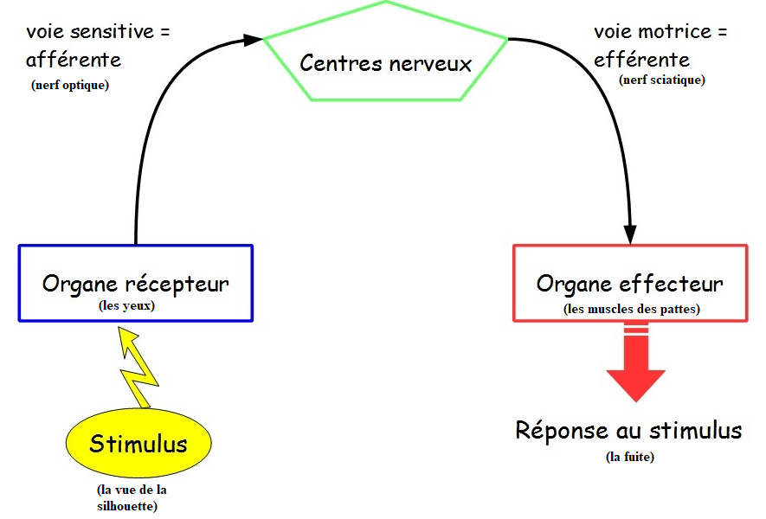

1. **Trop d’alcool ? Passe le volant :** (8pts)
2. Le document 2 montre que la distance d’arrêt d’un véhicule augmente en fonction de la vitesse de la voiture et aussi en fonction de l’alcoolémie. (1 ½)
3. Le document 4.a montre que la durée de transmission de l’influx nerveux augmente de 3ms sans alcool jusqu’à 5ms avec alcool. Le document 4.b montre que les zones cérébrales actives chez un buveur sont beaucoup plus limitées que celles chez un non buveur. Donc l’alcool ralentit le passage du message nerveux et désactive des zones larges du cerveau. (2)
4. L’alcool ralentit la transmission du message nerveux, arrête l’activité de certaines zones cérébrales, augmente la distance d’arrêt a la vue d’un obstacle et multiplie le risque d’accident mortel par deux pour une alcoolémie de 0,5g/l et par 80 pour une alcoolémie de 2g/l, tout ce qui précède justifie la loi française concernant l'alcoolémie au volant. (1 ½)
5. Schéma annoté d’une coupe de la moelle épinière avec deux sites possibles du traumatisme. (3)

Puisque l’individu alcoolisé, suite à l’accident, a perdu la sensibilité de son bras gauche tout en gardant une motricité normale, ceci veut dire que la racine responsable de la motricité c’est-à-dire la racine ventrale du nerf rachidien innervant son bras gauche est intacte et la racine responsable de la sensibilité c’est-à-dire la racine dorsale du nerf rachidien innervant son bras gauche est atteinte. D’où l’emplacement des deux sites du traumatisme à différents endroits sur la racine dorsale.

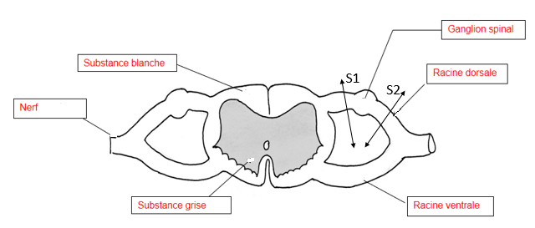

**S1 et S2 : 2 sites possibles du traumatisme.**